МИНИСТЕРСТВО ОБРАЗОВАНИЯ И НАУКИ РД РЕГИОНАЛЬНЫЙ ЦЕНТР ВОЕННО - ПАТРИОТИЧЕСКОГО ВОСПИТАНИЯ И ПОДГОТОВКИ УЧАЩЕЙСЯ МОЛОДЕЖИ К ВОЕННОЙ СЛУЖБЕ РД
УПРАВЛЕНИЕ ОБРАЗОВАНИЯ Г. ДЕРБЕНТ
МБОУ СОШ №15 ИМЕНИ М. М. СУРМАЧА Г. ДЕРБЕНТ

Открытый урок – игра посвященный Дню Конституции РФ.
«Конституция - основной закон государства»

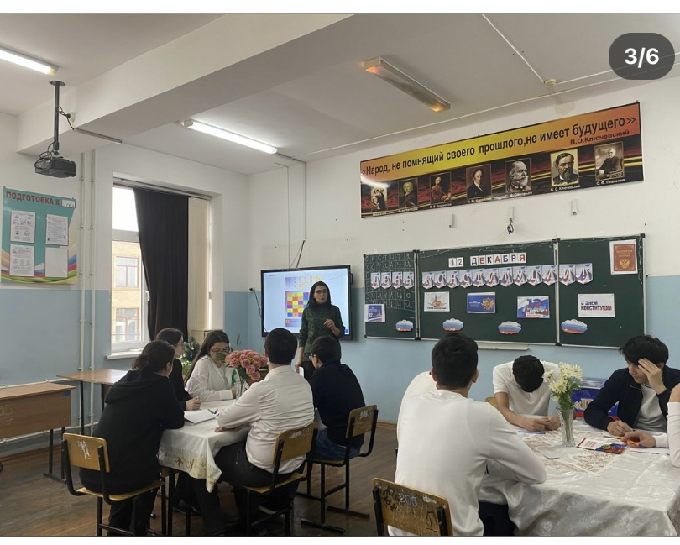

Провела учитель истории и обществознания:
Османова К. А.

10 декабря 2024г.

Цели :
- формирование у учащихся гражданских качеств личности, любви и уважения к своему Отечеству.
- формирование правовой культуры учащихся; их социального опыта.
- Способствовать осознанию ценности Конституции Российской Федерации как Основного закона страны;
- Способствовать осмысленному усвоению конституционных принципов, отражающих основы конституционного строя нашей страны;
- Способствовать пониманию прав человека, формированию уважения к правам других людей.

- Формирование активной гражданской позиции и правового сознания; приобретение навыков правовой культуры;
- Развитие гражданско-правового образования подростков;
- Развитие гражданской инициативы и гражданской ответственности, развитие умения работать в группе, выслушивать мнение других и излагать свои мысли.

Эпиграф к уроку: Закон суров. Но это закон!

Перед началом урока звучит Гимн Российской Федерации

План занятия
- Вступление.
- История создания Конституции в России
- Работа в подгруппах в игровой форме.
- Подведение итогов работы жюри.
- Заключение.

- Вступление
Учитель
Сегодня мы поговорим о государственной празднике России – Дне Конституции
12 декабря Россия отмечает день Конституции – Основного закона государства, имеющего высшую юридическую силу и являющегося фундаментом законодательства.
Современная военно-политическая обстановка в мире характеризуется ростом нестабильности, обусловленной комплексом взаимосвязанных, преимущественно негативных факторов глобального и регионального масштаба.
Кроме того, нарастанию напряженности в различных регионах мира способствует расширение масштабов терроризма и радикального экстремизма, усиление кризисных явлений в международной экономике, обострение борьбы за энергетические, водные, продовольственные и иные ресурсы.
В мире сохраняются значительные запасы ядерных вооружений, химического и биологического оружия. Наращиваются военные потенциалы ведущих стран. Эта тенденция усиливается в связи с продолжающимися на Западе работами по созданию новых, высокотехнологичных средств вооруженной борьбы, сопоставимых по своей эффективности с ядерным оружием и не подпадающих под контроль и ограничения.
Ухудшается мировая демографическая и эпидемическая ситуация, все острее проявляются проблемы сохранения окружающей среды. Анализ глобальной ситуации свидетельствует, что угрозы безопасности РФ носят комплексный характер и могут возникнуть по всему периметру российских границ. При этом главной целью Запада останется обострение социально-политической ситуации в Российской Федерации в интересах формирования условий для слома существующей системы государственной власти в нашей стране.
Таким образом, среди духовных качеств любого современного государства, в том числе России, патриотизм занимает доминирующие положение, а беззаветная любовь граждан к своей Родине, государству, народу, его историческим достижениям лежит в основе политических и экономических успехов общества.
Для России патриотизм в современных условиях имеет особое значение. Патриоти́зм нравственный и политический принцип, социальное чувство, содержанием которого является любовь к родине и готовность пожертвовать своими интересами ради неё. Патриотизм предполагает гордость достижениями и культурой своей родины, желание сохранять её характер и культурные особенности и идентификация себя с другими членами народа, стремление защищать интересы родины и своего народа. Любовь к своей родине, стране, народу, привязанность к месту своего рождения, к месту жительства

Ученик
Поздравляю вас с Днем Конституции!
И желаю, чтоб нашу страну,
Обошли стороной революции,
Чтоб она не познала войну,
Пусть живет, процветает Великая,
Наша Родина, гордость и честь,
Неприятели пусть многоликие
Позабудут коварство и лесть.
- История создания Конституции в России
Ученик1
У Конституции России богатая история – она претерпела глубокие изменения, отражая особенности каждой эпохи развития государства.
Конституция 1993 года является пятой по счету из всех когда-либо действующих конституций на территории нашей страны. История конституций берет начало с 1918 года, когда был принят самый первый подобный документ – Конституция РСФСР.
История Конституций в России (1918г., 1925г., 1937г., 1978г.)
Ученик2
Текст нынешней Конституции РФ был впервые опубликован в «Российской газете» от 25 декабря 1993 года.
Ведущий 2
В Конституции закреплены основы политической, общественной, правовой, экономической, социальных систем в Российской Федерации, основные права и свободы личности, федеративное устройство РФ, статус органов публичной власти, а также порядок пересмотра Конституции и внесения в нее поправок.
История принятия Конституции Российской Федерации 1993 года, структура Конституции, поправки, принятые после 1993 года по настоящее время.
Чтец 1
Россия, ты – великая держава,
Твои просторы бесконечно велики.
На все века себя ты увенчала славой.
И нет другого у тебя пути.
Озёрный плен твои леса венчает.
Каскад хребтов в горах мечты таит.
Речной поток от жажды исцеляет,
А степь родная хлебушек родит.
Твоими городами мы гордимся.
От Бреста до Владивостока путь открыт
Тебя венчает славная столица,
А Петербург историю хранит.
В земле твоей богатств поток неиссякаем,
К сокровищам твоим нам путь лежит.
Как мало о тебе еще мы знаем.
Как много изучить нам предстоит.
Учитель
Президент Российской Федерации, который является гарантом Конституции, при вступлении в должность дает торжественную присягу, держа руку на специально изготовленном для этого случая экземпляре Конституции Российской Федерации. Переплет из тончайшей кожи красного цвета, накладной серебряный герб России и тисненая золотом надпись «Конституция Российской Федерации» - так выглядит экземпляр номер один.
Докладчик 3. Определения: государственный герб РФ, государственный флаг РФ, государственный гимн РФ.
Презентация «Государственный гимн Российской Федерации»
Ведущий 1
Конституция Российской Федерации является основными законом нашего государства, то есть ни один правовой документ, будь то федеральный закон или указ Президента, не должны противоречить требованиям и нормам, отраженным в Конституции.
Чтец 3
В День Конституции Российской Федерации
Я от души хочу вам пожелать,
Лишь счастья, независимо от нации,
И чаще толерантность проявлять.
В России нашей множество народностей,
Так пусть же между нами будет мир!
Освободиться нужно от условностей,
Чтоб всех нас флаг России объединил!
Ведущий 2
В День Конституции Российской Федерации я поздравляю вас и хочу пожелать всегда быть горячим патриотом своей страны, всегда любить ее, помнить и уважать, даже если придется жить на краю света!

- Работа в подгруппах в игровой форме.
Учитель
А теперь давайте поиграем. Нам необходимо выбрать жюри из трех человек. Вам нужно разделиться на две команды, придумать название команды и выбрать капитана.
- «Викторина».
Командам по очереди задаются вопросы.
1. Сколько разделов в Конституции Российской Федерации? (Два)
2. Сколько глав в Конституции Российской Федерации? (Девять глав)
3. На сколько лет избирается Президент Российской Федерации? (На шесть лет)
4. Во сколько лет можно стать Президентом Российской Федерации? (Не моложе 35 лет) 5. Из скольких палат состоит Федеральное Собрание? (Из двух - Совет Федерации и Государственная Дума)
6. Какую власть осуществляет Правительство Российской Федерации? (Исполнительную) 7.Сколько лет должно быть гражданину Российской Федерации, чтобы стать судьей? (25 лет)
8.Чтобы стать Депутатом Государственной Думы, сколько должно быть лет гражданину Российской Федерации? (21 год)
9. Кто является единственным источником власти и носителем суверенитета в Российской Федерации? (Многонациональный народ)
10. Что имеет высшую юридическую силу? (Конституция Российской Федерации)
11. Что подлежит официальному опубликованию? (Законы)
12. С какого возраста гражданин Российской Федерации может самостоятельно осуществлять в полном объеме свои права и обязанности? (С 18 лет)
13. Что по Конституции Российской Федерации является высшей ценностью? (Человек, его права и свободы)
14. Сколько статей в Конституции Российской Федерации? (137 статей) (по 1 баллу за верный ответ)
Задание 2. Каждой команде на доске нарисованы квадраты с буквами (или выдаются карточки). В каждом квадрате зашифрованы семь слов, связаны с нашей темой. Слова могут располагаться в любом порядке, буквы не повторяются. Отгадывать нужно в форме эстафеты, передается маркер следующему игроку у тола команды. Выкрикивать нельзя. Команда, которая быстрее отгадает семь слов выигрывает. За каждое отгаданное слово – 1 балл. Максимальное количество баллов за задание – 7 баллов.
Команда №1
О | Н | С | Т | И | Т | Я
К | С | Ф | Л | А | У | Ц
Г | Е | Р | Б | Г | Я | И
Р | П | Г | С | Б | Л | С
Е | Р | И | О | Р | И | Т
З | О | М | Н | А | Ц | О
И | Д | Е | Н | Т | И | Л

Команда №2
Ч | Е | Л | О | Г | Р | А
П | О | Б | В | О | П | Ж
Р | Я | Щ | Е | Т | Е | Д
Ф | В | Е | К | С | К | А
Б | О | С | М | Н | У | Н
З | С | Т | Н | Е | Н | И
Ю | О | В | О | Н | И | Е

Учитель
Следующее задание.
Задание 3. Используя Главу 2 Конституции Российской Федерации («Права и свободы человека и гражданина») вам необходимо определить какие права использовали персонажа русских народных сказок. За каждый правильный ответ – 1 балл. Команда может отвечать только один раз. Сначала отвечает команда, первая поднявшая руку. Если ответ не правильный, то право ответа предоставляется второй команде.
- Сказка В.Гаршина «Лягушка – путешественница». Каким правом воспользовалась лягушка, отправившись в путешествие?
- Сказка Ш.Перро «Золушка». Какое право нарушала мачеха, не пуская Золушку на бал?
- Д.Р.Киплинг «Маугли». Какое право Маугли постоянно пытался нарушить Шерхан?
- Сказка А.Толстого «Золотой ключик». Каким правом не воспользовался Буратино, продав азбуку за пять золотых?
- А.Пушкин «Сказка о попе и его работнике Балде». Каким правом воспользовался Балда, нанявшись на работу к попу?
- Сказка «Волк и семеро козлят». Какое право нарушил волк, ворвавшись в дом козы?
Следующее задание.
Задание 3. Участникам выдаются карточки с анаграммами. Задача участников – за пять минут отгадать как можно больше анаграмм. Количество баллов зависит от числа отгаданных командой анаграмм.
Ребенок — к о р ё н б е
Семья – м я с ь е
Страна – а р а н с т
Документ – к у н т е м о д
Закон – к о н з а
Политика – и п о к а л и т
Жизнь – з и н ь ж и
Родители – д и л и е т о р

Карточка №2.
Конвенция – В Е Н К Я И Ц О Н
Порядок – Я Д П О Р О К
Право – В О Р А П
Союз – Ю З О С
Подросток – С О Д Р О П К Т О
Школа – Л О К А Ш
Достоинство – С Т О Н С И Т О В О Д
Медицина – Д Е М И Н А Ц И

Учитель
Задание 4. Вы получили лист с неправильным текстом статьей Конституции. Ваша задача – написать рядом правильный текст – за пять минут. Количество баллов зависит от числа отгаданных командой предложений.
Команда №1
- РФ – Россия есть тоталитарное государство с монархической формой правления.
- Носителем суверенитета и единственным источником власти в России является Президент России.
- Право частной собственности охраняется гражданами.
- Гражданин РФ может быть выслан за пределы РФ и может быть выдан другому государству.
- Народ является гарантом Конституции РФ.
Команда №2
- Достоинство личности охраняется самой личностью, а не государством.
- Только избранные люди имеют право на свободу и личную неприкосновенность.
- Граждане РФ не имеют право собираться мирно, без оружия, проводить митинги и демонстрации, шествия и пикетирования.
- В РФ признается идеологическое единство.
- Государственная власть в России осуществляется Президентом РФ и органами пенсионного фонда РФ.
Задание 5. Конкурс капитанов. Капитаны сейчас получат листы с ситуационными задачами. Задача капитанов найти правильное решение со ссылкой статьи Конституции РФ записать на листе за 5 минут. За правильный ответ – 5 баллов.
- Нам рассказали про одного знакомого, которому упорно предлагают вступить в одну партию. Иначе дела в гору по службе не пойдут. Как быть?
- На митинге очень активно выступал оратор против нашего правительства. Сотрудник полиции предложил ему покинуть митинг, так как он гражданин другого государства. Правильно ли это?
Учитель
Задание 6. «Закончи предложение». Во время выполнения задания капитанами команд остальные участники отвечают на вопросы
1. Статья 2. Человек, его права и свободы являются...
2. Статья 14. Религиозные объединения отделены от государства и равны...
3. Статья 19. Все равны перед законом и ...
4. Статья 21. Достоинство личности охраняется...
5. Статья 22. Каждый имеет право на свободу и ...
6. Статья 23. Каждый имеет право на неприкосновенность частной жизни, личную и семейную тайну, защиту...
7. Статья 29. Каждому гарантируется свобода мысли и...
8. Статья 41. Каждый имеет право на охрану здоровья и...
9. Статья 46. Каждому гарантируется судебная защита его прав и...
10. Статья 58. Каждый обязан сохранять природу и окружающую среду, бережно относиться к...
11. Статья 60. Гражданин Российской Федерации может самостоятельно осуществлять в полном объеме свои права и обязанности с...
12. Статья 91. Президент Российской Федерации обладает...
- Подведение итогов работы жюри
Жюри подводит итоги работы команд (студентов в подгруппе) и по общему количеству баллов объявляет выигравшую команду.

- Заключение
Ведущий 1
Когда закон не только соблюдается, но и тщательно продуман от А до Я на благо всего народа и каждого человека, только тогда в стране можно жить хорошо и привольно… желаем вам не забывать вносить свой маленький вклад в светлое будущее нашей страны, ведь на кого она может рассчитывать, кроме как не на нас, будущих строителей счастья?
Ведущий 2
День Конституции Российской Федерации – это не просто официальный праздник, но и памятный день принятия документа, благодаря которому сегодня мы с гордостью называем себя россиянами, можем трудиться, мечтать и жить свободно и справедливо!

1.
... 